ｽﾍﾟｸﾄﾙﾗﾍﾞﾙ: ｽﾍﾟｸﾄﾙ 1

ﾗｲﾌﾞﾀｲﾑ 120.0 s

収集ｼﾞｵﾒﾄﾘ[度] :

試料傾斜角 = 0.0

方位角 = 0.0

ｴﾚﾍﾞｰｼｮﾝ = 30.0

加速電圧 = 10.00 kV

ｽﾍﾟｸﾄﾙ全ｶｳﾝﾄ数 = 213307

|  |  |  |  |
| --- | --- | --- | --- |
| ｻﾝﾌﾟﾙﾃﾞｰﾀ : | ｴﾈﾙｷﾞｰ[eV] | 分解能[eV] | ｶｳﾝﾄ数 |
| ｽﾄﾛｰﾌﾞ : | 3.8 | 51.82 | 1194373 |
|  |  |  |  |

定量最適化がおこなわれていません

ｽﾍﾟｸﾄﾙ処理 :

省略されたﾋﾟｰｸはありません

処理ｵﾌﾟｼｮﾝ : 酸素 ｽﾄｲｷｵﾒﾄﾘ (ﾉｰﾏﾗｲｽﾞ)

繰り返し回数 = 2

ｽﾀﾝﾀﾞｰﾄﾞ :

Na Albite 1999/06/01

Mg MgO 1999/06/01

Al Al2O3 1999/06/01

Si SiO2 1999/06/01

P GaP 1999/06/01

S FeS2 1999/06/01

K MAD-10 Feldspar 1999/06/01

Ca Wollastonite 1999/06/01

Cr Cr 1999/06/01

Mn Mn 1999/06/01

Fe Fe 1999/06/01

Ni Ni 1999/06/01

|  |  |  |  |  |  |
| --- | --- | --- | --- | --- | --- |
| 元素 | 質量濃度 | 原子数 | 化合物 | 化学式 |  |
|  | [%] | 濃度[%] | 濃度[%] |  |  |
| Na K | -0.25 | -0.35 | -0.34 | Na2O |  |
| Mg K | 5.53 | 7.35 | 9.17 | MgO |  |
| Al K | 0.20 | 0.24 | 0.38 | Al2O3 |  |
| Si K | 6.26 | 7.20 | 13.39 | SiO2 |  |
| P K | -17.86 | -18.63 | -40.92 | P2O5 |  |
| S K | 12.46 | 12.56 | 31.12 | SO3 |  |
| K K | 0.01 | 0.01 | 0.01 | K2O |  |
| Ca K | 1.16 | 0.93 | 1.62 | CaO |  |
| Cr K | 0.12 | 0.08 | 0.18 | Cr2O3 |  |
| Mn K | 2.21 | 1.30 | 2.85 | MnO |  |
| Fe K | 57.64 | 33.34 | 74.15 | FeO |  |
| Ni K | 6.60 | 3.63 | 8.40 | NiO |  |
| O | 25.93 | 52.35 |  |  |  |
| ﾄｰﾀﾙ | 100.00 |  |  |  |  |

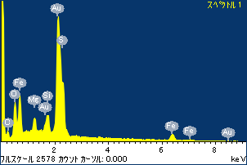

ﾌﾟﾛｼﾞｪｸﾄ : ﾌﾟﾛｼﾞｪｸﾄ 1

ｵｰﾅｰ : Administrator

領域 分析領域 5

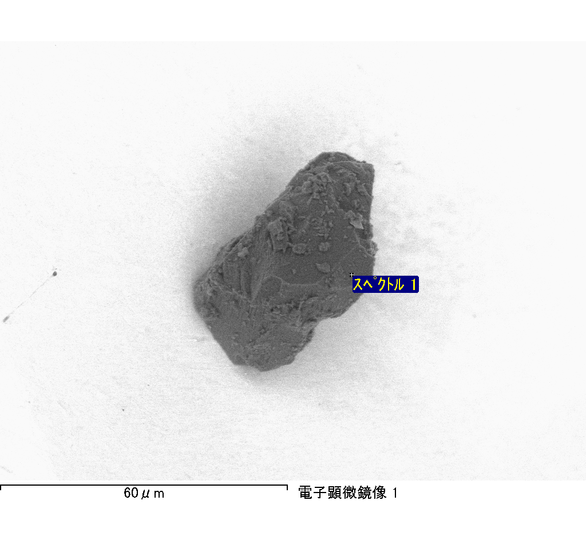

ｽﾍﾟｸﾄﾙﾗﾍﾞﾙ: ｽﾍﾟｸﾄﾙ 3

ﾗｲﾌﾞﾀｲﾑ 120.0 s

収集ｼﾞｵﾒﾄﾘ[度] :

試料傾斜角 = 0.0

方位角 = 0.0

ｴﾚﾍﾞｰｼｮﾝ = 30.0

加速電圧 = 10.00 kV

ｽﾍﾟｸﾄﾙ全ｶｳﾝﾄ数 = 216545

|  |  |  |  |
| --- | --- | --- | --- |
| ｻﾝﾌﾟﾙﾃﾞｰﾀ : | ｴﾈﾙｷﾞｰ[eV] | 分解能[eV] | ｶｳﾝﾄ数 |
| ｽﾄﾛｰﾌﾞ : | 3.8 | 51.78 | 1195286 |
|  |  |  |  |

定量最適化がおこなわれていません

ｽﾍﾟｸﾄﾙ処理 :

定量計算に使用されていないﾋﾟｰｸ : 2.759 keV

処理ｵﾌﾟｼｮﾝ : 酸素 ｽﾄｲｷｵﾒﾄﾘ (ﾉｰﾏﾗｲｽﾞ)

繰り返し回数 = 2

ｽﾀﾝﾀﾞｰﾄﾞ :

Na Albite 1999/06/01

Mg MgO 1999/06/01

Al Al2O3 1999/06/01

Si SiO2 1999/06/01

P GaP 1999/06/01

S FeS2 1999/06/01

K MAD-10 Feldspar 1999/06/01

Ca Wollastonite 1999/06/01

Cr Cr 1999/06/01

Mn Mn 1999/06/01

Fe Fe 1999/06/01

Ni Ni 1999/06/01

|  |  |  |  |  |  |
| --- | --- | --- | --- | --- | --- |
| 元素 | 質量濃度 | 原子数 | 化合物 | 化学式 |  |
|  | [%] | 濃度[%] | 濃度[%] |  |  |
| Na K | 1.44 | 2.05 | 1.95 | Na2O |  |
| Mg K | 133.12 | 178.97 | 220.73 | MgO |  |
| Al K | 2.33 | 2.82 | 4.40 | Al2O3 |  |
| Si K | 201.77 | 234.81 | 431.65 | SiO2 |  |
| P K | -154.61 | -163.15 | -354.26 | P2O5 |  |
| S K | -119.44 | -121.75 | -298.22 | SO3 |  |
| K K | -1.92 | -1.61 | -2.31 | K2O |  |
| Ca K | -0.53 | -0.43 | -0.74 | CaO |  |
| Cr K | 0.80 | 0.51 | 1.17 | Cr2O3 |  |
| Mn K | 9.64 | 5.73 | 12.44 | MnO |  |
| Fe K | 72.71 | 42.56 | 93.54 | FeO |  |
| Ni K | -8.13 | -4.53 | -10.35 | NiO |  |
| O | -37.19 | -75.98 |  |  |  |
| ﾄｰﾀﾙ | 100.00 |  |  |  |  |

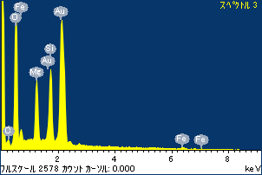

ﾌﾟﾛｼﾞｪｸﾄ : ﾌﾟﾛｼﾞｪｸﾄ 1

ｵｰﾅｰ : Administrator

領域 分析領域 5

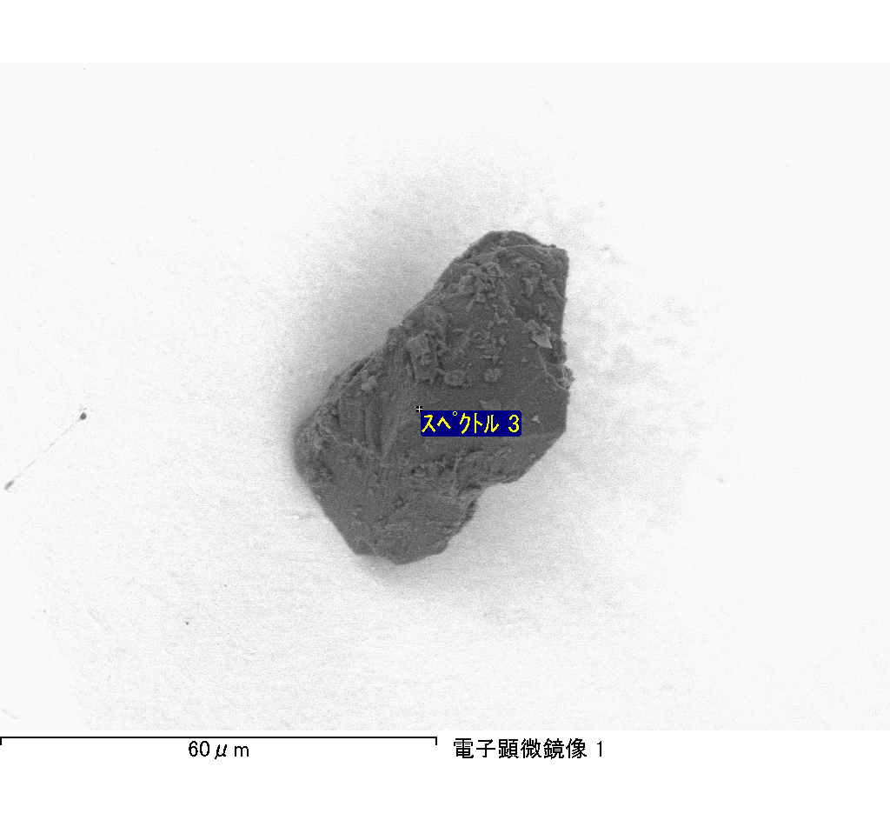

ｽﾍﾟｸﾄﾙﾗﾍﾞﾙ: ｽﾍﾟｸﾄﾙ 4

ﾗｲﾌﾞﾀｲﾑ 120.0 s

収集ｼﾞｵﾒﾄﾘ[度] :

試料傾斜角 = 0.0

方位角 = 0.0

ｴﾚﾍﾞｰｼｮﾝ = 30.0

加速電圧 = 10.00 kV

ｽﾍﾟｸﾄﾙ全ｶｳﾝﾄ数 = 215928

|  |  |  |  |
| --- | --- | --- | --- |
| ｻﾝﾌﾟﾙﾃﾞｰﾀ : | ｴﾈﾙｷﾞｰ[eV] | 分解能[eV] | ｶｳﾝﾄ数 |
| ｽﾄﾛｰﾌﾞ : | 3.8 | 51.79 | 1194259 |
|  |  |  |  |

定量最適化がおこなわれていません

ｽﾍﾟｸﾄﾙ処理 :

省略されたﾋﾟｰｸはありません

処理ｵﾌﾟｼｮﾝ : 酸素 ｽﾄｲｷｵﾒﾄﾘ (ﾉｰﾏﾗｲｽﾞ)

繰り返し回数 = 2

ｽﾀﾝﾀﾞｰﾄﾞ :

Na Albite 1999/06/01

Mg MgO 1999/06/01

Al Al2O3 1999/06/01

Si SiO2 1999/06/01

P GaP 1999/06/01

S FeS2 1999/06/01

K MAD-10 Feldspar 1999/06/01

Ca Wollastonite 1999/06/01

Cr Cr 1999/06/01

Mn Mn 1999/06/01

Fe Fe 1999/06/01

Ni Ni 1999/06/01

|  |  |  |  |  |  |
| --- | --- | --- | --- | --- | --- |
| 元素 | 質量濃度 | 原子数 | 化合物 | 化学式 |  |
|  | [%] | 濃度[%] | 濃度[%] |  |  |
| Na K | -2.00 | -3.37 | -2.70 | Na2O |  |
| Mg K | 166.07 | 264.01 | 275.35 | MgO |  |
| Al K | 0.70 | 1.00 | 1.31 | Al2O3 |  |
| Si K | 264.10 | 363.45 | 564.99 | SiO2 |  |
| P K | -204.12 | -254.72 | -467.71 | P2O5 |  |
| S K | -158.02 | -190.48 | -394.56 | SO3 |  |
| K K | 3.23 | 3.19 | 3.88 | K2O |  |
| Ca K | 9.44 | 9.10 | 13.21 | CaO |  |
| Cr K | -4.87 | -3.62 | -7.11 | Cr2O3 |  |
| Mn K | 3.83 | 2.70 | 4.95 | MnO |  |
| Fe K | 115.68 | 80.06 | 148.82 | FeO |  |
| Ni K | -31.77 | -20.92 | -40.43 | NiO |  |
| O | -62.26 | -150.41 |  |  |  |
| ﾄｰﾀﾙ | 100.00 |  |  |  |  |

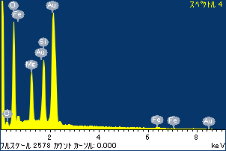

ﾌﾟﾛｼﾞｪｸﾄ : ﾌﾟﾛｼﾞｪｸﾄ 1

ｵｰﾅｰ : Administrator

領域 分析領域 5

